
Отдел гарантии +7 499 110-50-78
Отдел продаж +7 800 555-98-62
КАРТА ОТГРУЗКИ
Плуг Kerland ПТ218
Габариты в собранном состоянии: 1,005*0,86*0,59 м
Габариты в разобранном состоянии: 1,005*0,55*0,35 м
Общий вес: 75кг
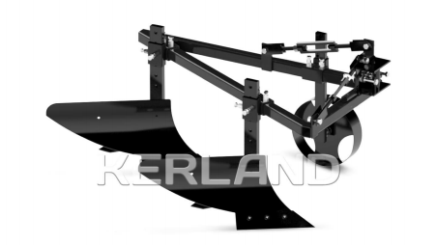Комплектация:
Наименование | Фото | Шт. | Кол-во при приемке | Проверил
Рама | 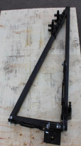 | 1
Колесо | 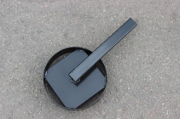 | 1

Лемех | 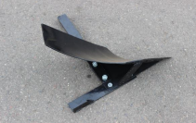 | 2
Тяга регулировки | 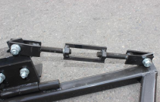 | 2
Замок на раме для лемехов с болтами | 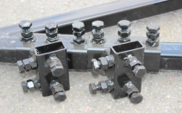 | 2
Сцепка на раме с двумя болтами | 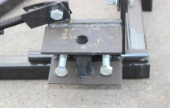 | 1

Товар комплектный согласно чек листа!
____________________ _____________ _____________ ___________________ ФИО ответственного за отгрузку Подпись № заказа Дата отгрузки
____________________ _____________
Фамилия ответственного за приёмку Подпись

